Торгтехника.РФ
https://obtorg.ru

Электрическая фритюрница
РУКОВОДСТВО ПО ЭКСПЛУАТАЦИИ

- Описание

Серия фритюрниц EF разработана на основе международных стандартов и обладает привлекательным дизайном; чаша выполнена из высококачественной нержавеющей стали. Оборудование укомплектовано энергосберегающими и надежными электрическими нагревательными элементами, выпущенными известными производителям. Вращающаяся верхняя часть дежи удобна в эксплуатации, экономична, легко чистится; ее разработчики были награждены национальным патентом. Функция поддержания постоянной температуры упрощает эксплуатацию фритюрницы и обеспечивает возможность работы без необходимости надзора. Фритюрницы серии EF являются многофункциональными и отличаются высоким качеством, поэтому использование данных аппаратов представляет собой оптимальное решение для отелей, ресторанов, заведений фаст-фуд и т.п.

2. Правила эксплуатации
Перед началом эксплуатации убедитесь в том, что напряжение сети соответствует значению, указанному на заводском шильдике, а также проверьте, чтобы выключатель электропитания и плавкий предохранитель отвечают требованиям, предусмотренным для источника питания аппарата. Корпус фритюрницы должен быть подключен к эффективной системе заземления. Запрещается держать вблизи фритюрницы легковоспламеняющиеся предметы и вещества. Проследите за тем, чтобы рабочее помещение хорошо проветривалось. Кроме того, запрещается переводить нагревательные элементы. Кроме того, запрещается заменять электрические нагревательные элементы на угольные в целях продления срока службы фритюрницы.

Рабочие фазы:
1. Наполните пищевым маслом специальный резервуар; при этом масло должно наполнять резервуар более чем на 1/2.

2. Установите рукоятки регулятора температуры и таймера в положение “0”.

3. Подайте напряжение к аппарату; при этом включится красная индикаторная лампа. Установите нужное значение температуры, вращая рукоятку регулятора температуры по часовой стрелке; установите нужное время, вращая рукоятку таймера по часовой стрелке; при этом включится зеленая индикаторная лампа, а ТЭНы начнут нагреваться. По достижении установленного значения температуры регулятор температуры отключится, зеленая индикаторная лампа погаснет, а нагрев ТЭНов прекратится. Когда температура масла слегка понизится, регулятор температуры автоматически включится, загорится зеленая индикаторная лампа, и ТЭНв вновь начнут нагреваться. Данная процедура периодически повторяется и обеспечивает поддержание значения температуры на заданном уровне. По истечении установленного времени таймер прекрати подачу электроэнергии, и работа аппарата прекратится. Вышеозначенные процессы осуществляются в автоматическом режиме, без необходимости какого-либо контроля со стороны оператора.

4. В комплект фритюрницы входит крышка для резервуара с маслом и корзина для жарки. Корзина оснащена крюком. При жарке продуктов положите их в корзину и опустите ее в масло; по окончании жарки подвесьте корзину на электрическую панель управления над масляным фильтром.

5. По окончании жарки опрокиньте электрическую панель управления и поверните ее на 90 градусов, после чего она самозаблокируется в вертикальном положении. Теперь вы сможете собрать масло для последующей рециркуляции и очистить аппарат.

6. Если емкость для масла оснащена рукояткой, воспользуйтесь ею для опорожнения емкости (Пожалуйста, выливайте масло только после его охлаждения до комнатной температуры).

3. Технические характеристики
Модель | Напряже-ние | Мощ-ность (кВт) | Температура (℃) | Объем резервуара | Полезный объем | Габариты (мм) | Масса  (кг)
EF-061 | 220В 50Гц | 2 | 0 ~ 200 | 6 л | 3.5 L | 190x460x315 | 4
EF-062 | 220В 50Гц | 2 + 2 | 0 ~ 200 | 6 + 6 л | 3.5 + 3.5 L | 385x460x315 | 8
EF-101 | 220В 50Гц | 3 | 0 ~ 200 | 10 л | 6 L | 275x465x310 | 5
EF-102 | 220В 50Гц | 3 + 3 | 0 ~ 200 | 10 + 10 л | 6 + 6 L | 560x465x310 | 10.5
EF-171 | 220В 50Гц | 3 | 0 ~ 200 | 17 л | 10 L | 290x525x360 | 6.5
EF-172 | 220В 50Гц | 3 + 3 | 0 ~ 200 | 17 + 17 л | 10 + 10 L | 585x525x360 | 12.5

4. Техническое обслуживание

По окончании работы очистите фритюрницу влажной тканью; при необходимости воспользуйтесь для очистки нейтральным пищевым уксусом. Электрическую панель управления запрещается очищать водой.

5. Примечания

Если вы не пользуетесь аппаратом в течение длительного времени, то в целях безопасностиI выньте кабель электропитания из розетки или отключите сетевой выключатель. Все операции по штатному техническому обслуживанию и ремонту должны осуществляться только после отключения электропитания. При обнаружении неисправности фритюрницы запрещается разбирать аппарат: его следует отослать в лицензированный сервисный центр либо в дилерскую компанию для ремонта.

Осторожно: в случае использования старого масла точка воспламенения понижается, поэтому следует соблюдать особые меры предосторожности для обеспечения безопасной работы и ower the flash point, that is easy to cause over boil; it is easy to cause fire insurance. If the oil position under lower limit; it is banned to put too wet food or load excessive food possibly will be caused contingency.

6. Circuit Diagram

EF-061 EF-062 EF-101 EF-102 EF-171 EF-172
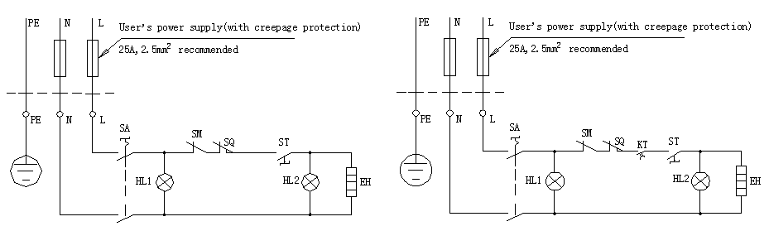
SA：Main Switch SM：Limiter SQ：Safe Switch ST：Temperature contoler
HL1-2 :Indication Light EH：Heat KT：Timing Controlle

